Politécnico do Porto
Instituto Superior de Engenharia do Porto

Licenciatura em
Engenharia de Telecomunicações e Informática

Análise de Requisitos de um Sistema de Gestão de Camiões, Camionistas, Cargas e Entregas

Fundamentos de Desenvolvimento de Software

Grupo 4 1DB:
Afonso Teixeira 1250717
Bruno Saraiva 1250795
Gonçalo Vilas Boas 1250970
Marco Cardoso 1251212
Professor Paulo Baltarejo Sousa


Departamento de Engenharia Eletrotécnica
Instituo Superior de Engenharia do Porto
26 de abril a 17 de maio de 2026

Índice
1. Resumo 3
2. Introdução 3
2. Physical Architecture 4
3. Logical Architecture 5
4. Code Organization 6
5. Model Class Diagram 7
6. Global Class Diagram 8
7. Exception Class Diagram 8
9. Use Cases 9
9.1 UC Gestor – Registar Camião 9
9.2 UC Gestor – Registar Camião 10
9.3 UC Gestor – Registar Carga 11
9.4 UC Gestor– Atribuir Camionista a Camião 12
9.5 UC Gestor – Remover Camião 13
9.6 UC Gestor – Remover Camionista 14
9.7 UC Gestor – Eliminar Carga 15
9.8 UC Gestor – Visualizar registos 16
9.9 UC Gestor – Visualizar rotas concluídas 16
9.10 UC Camionista – Visualizar Estado do Camião 17
9.11 UC Camionista – Adicionar Carga 18
9.13 UC Camionista – Adicionar Carga 20
9.14 UC Camionista – Iniciar Entrega 21
10. User Interface 22
10. Conclusão 23

1. Resumo
Este relatório serve de suporte escrito para o design de um projeto de desenvolvimento de software orientado a objetos em C++. O objetivo deste relatório é, através de um padrão de arquitetura de software, clarificar as decisões relativas à implementação do projeto e demonstrar as suas funcionalidades recorrendo a diagramas UML. A elaboração deste tipo de relatório é importante para garantir que todos os intervenientes no projeto estejam alinhados durante a implementação e gestão do software.

2. Introdução
O presente projeto consiste no desenvolvimento de uma aplicação de gestão de frota logística, tendo como atores principais o Gestor e o Camionista. Cada ator tem acesso a um conjunto de funcionalidades específicas, definidas de acordo com o seu papel no sistema.
O Gestor é responsável por registar e gerir as entidades centrais do sistema: camiões, camionistas e cargas. Cada camião é identificado pela sua matrícula e capacidade máxima, cada camionista pelo seu nome, e cada carga pelo seu peso e destino. Todas as entidades são inicializadas automaticamente com o estado "Disponível" aquando do seu registo. O Gestor pode ainda associar um camionista a um camião, desde que ambos se encontrem disponíveis, e remover qualquer uma destas entidades do sistema, respeitando as regras de negócio que garantem a integridade e segurança dos dados. É também possível ao Gestor consultar o histórico de entregas realizadas, visualizando as rotas concluídas com os respetivos detalhes.
O Camionista pode gerir as cargas atribuídas ao seu camião, selecionando cargas disponíveis desde que o peso total não exceda a capacidade restante do veículo. Após selecionar as cargas, o camionista pode iniciar a entrega, momento em que o sistema calcula a distância total da rota seguindo a ordem de seleção das cargas (FIFO) e apresenta o itinerário. Após a confirmação da entrega, o sistema marca todas as cargas transportadas como "Entregue", repõe o camionista e o camião no estado "Disponível" e regista a rota como concluída.

2. Physical Architecture
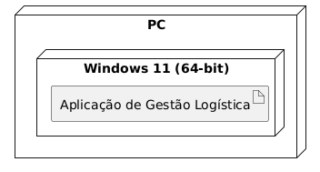

Figura 1- Physical Architecture Diagram

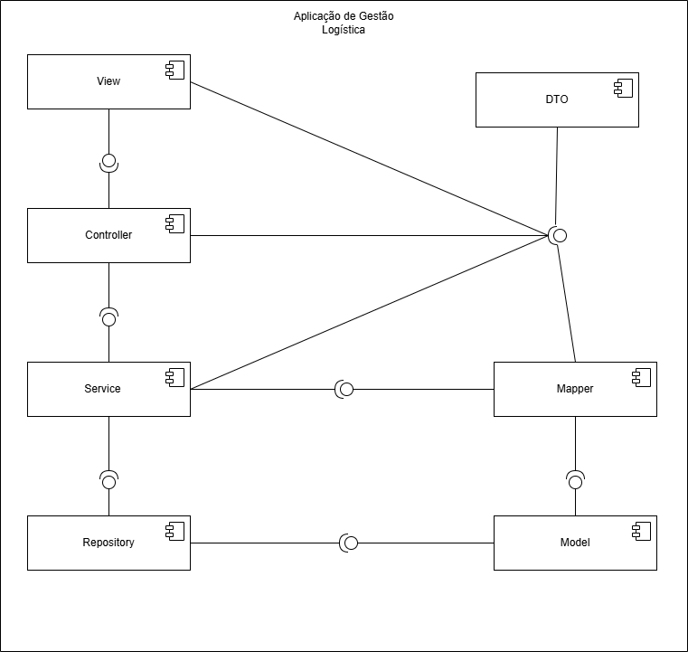
3. Logical Architecture
Figura 2- Logical Architecture Diagram

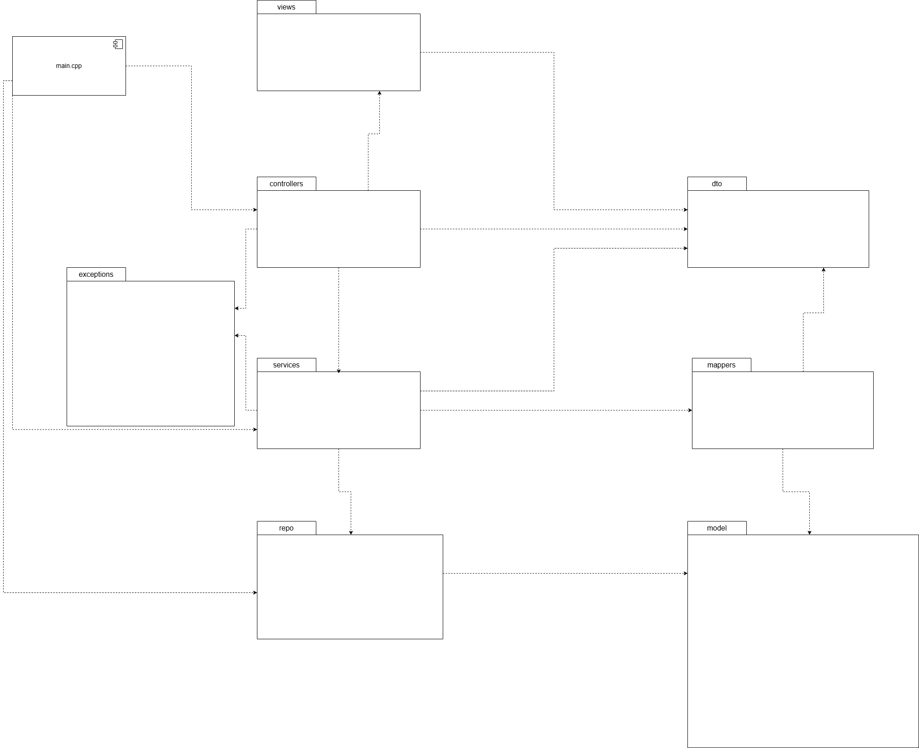
4. Code Organization
Figura 3- Code Organization Diagram

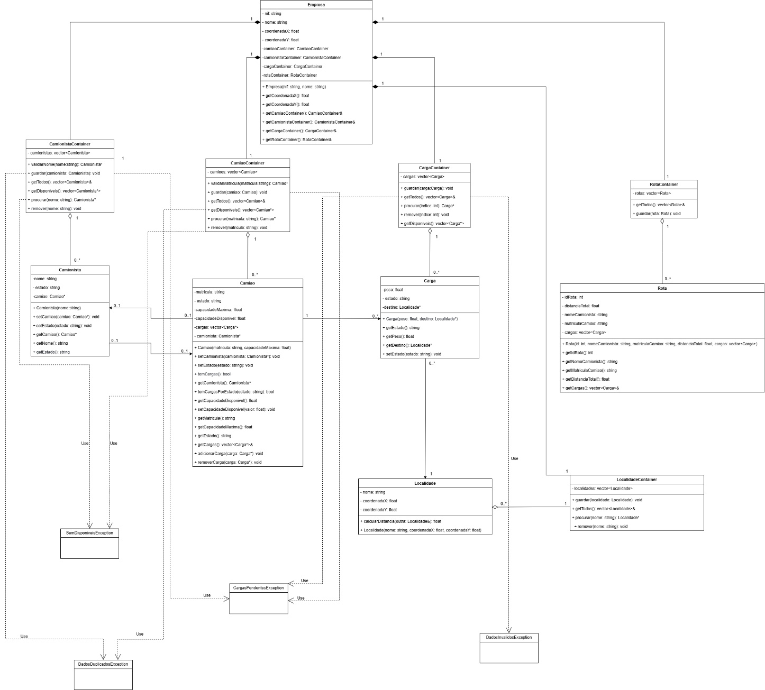
5. Model Class Diagram
Figura 4- Model Class Diagram

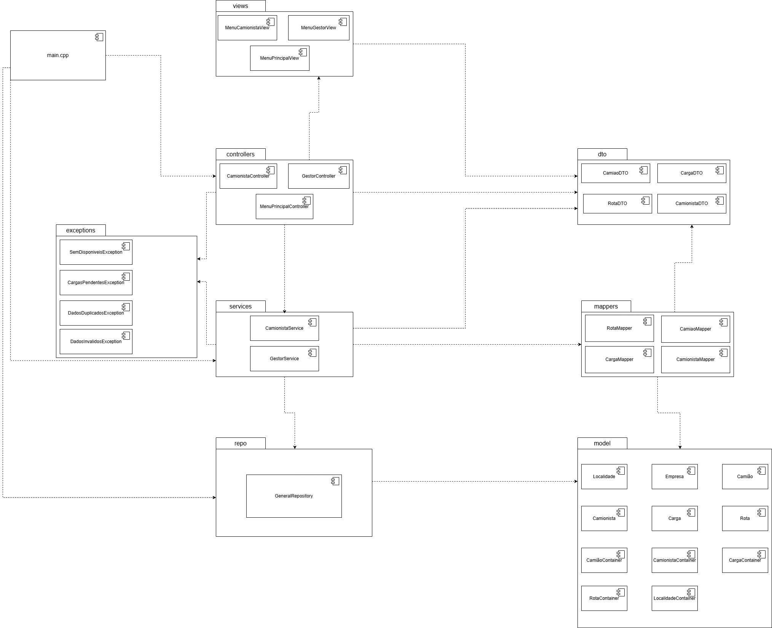
6. Global Class Diagram
Figura 5- Global Class Diagram

7. Exception Class Diagram
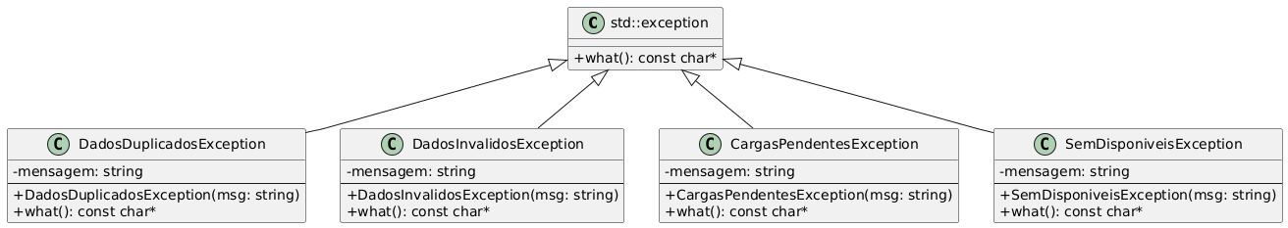
Figura 6- Exception Class Diagram

9. Use Cases

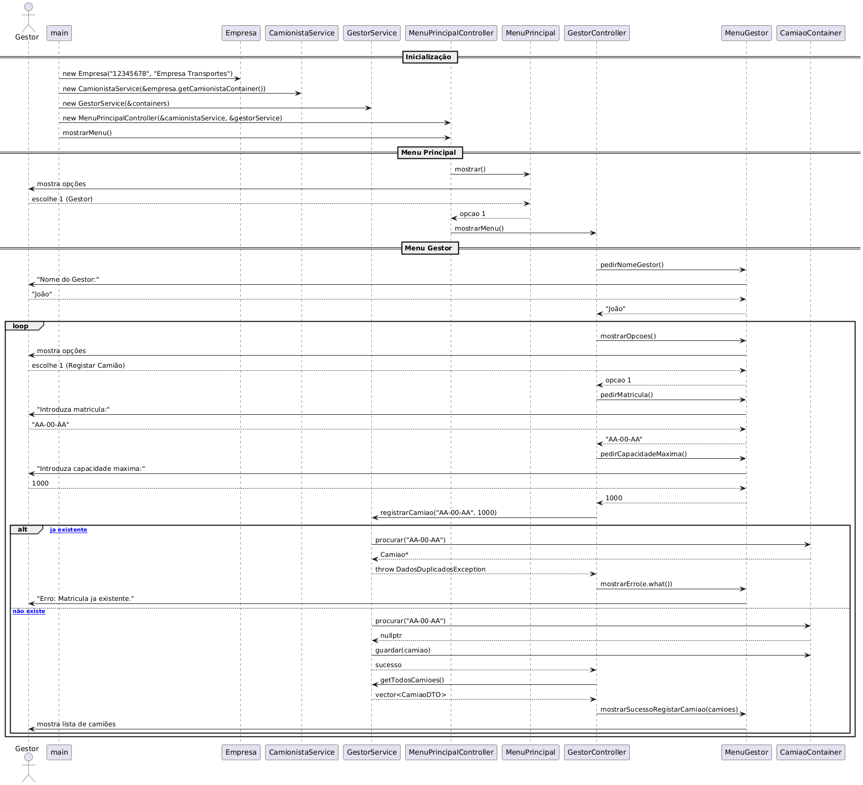
9.1 UC Gestor – Registar Camião
Figura 7- UC Gestor – Registar Camião

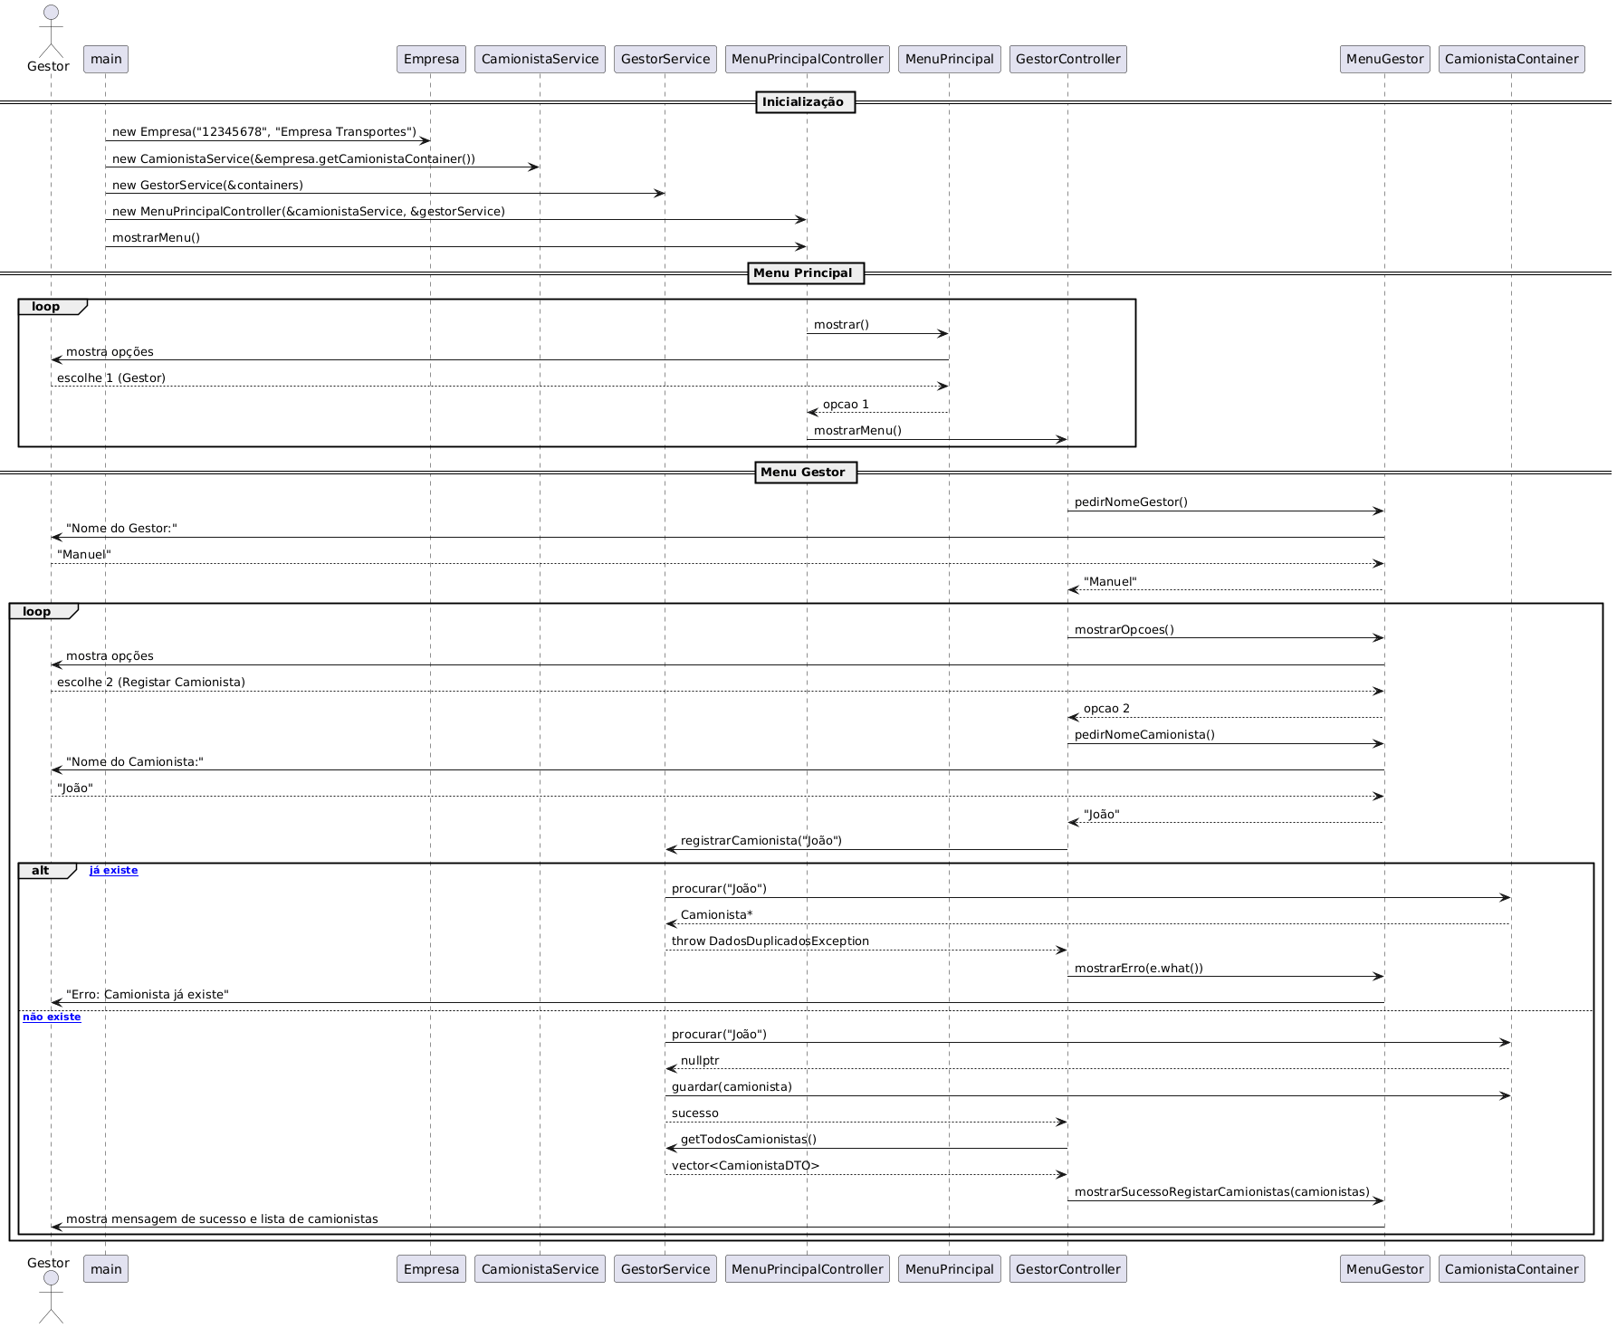
9.2 UC Gestor – Registar Camião
Figura 8-UC Gestor – Registar Camião

9.3 UC Gestor – Registar Carga
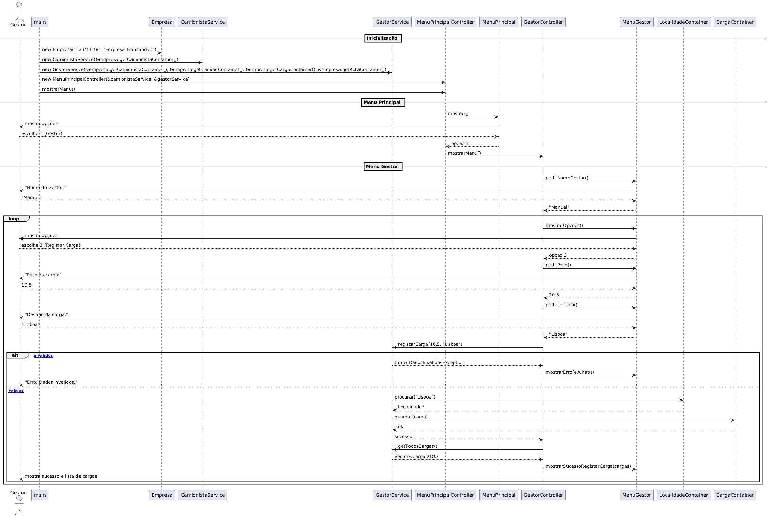
Figura 9-UC Gestor – Registar Carga

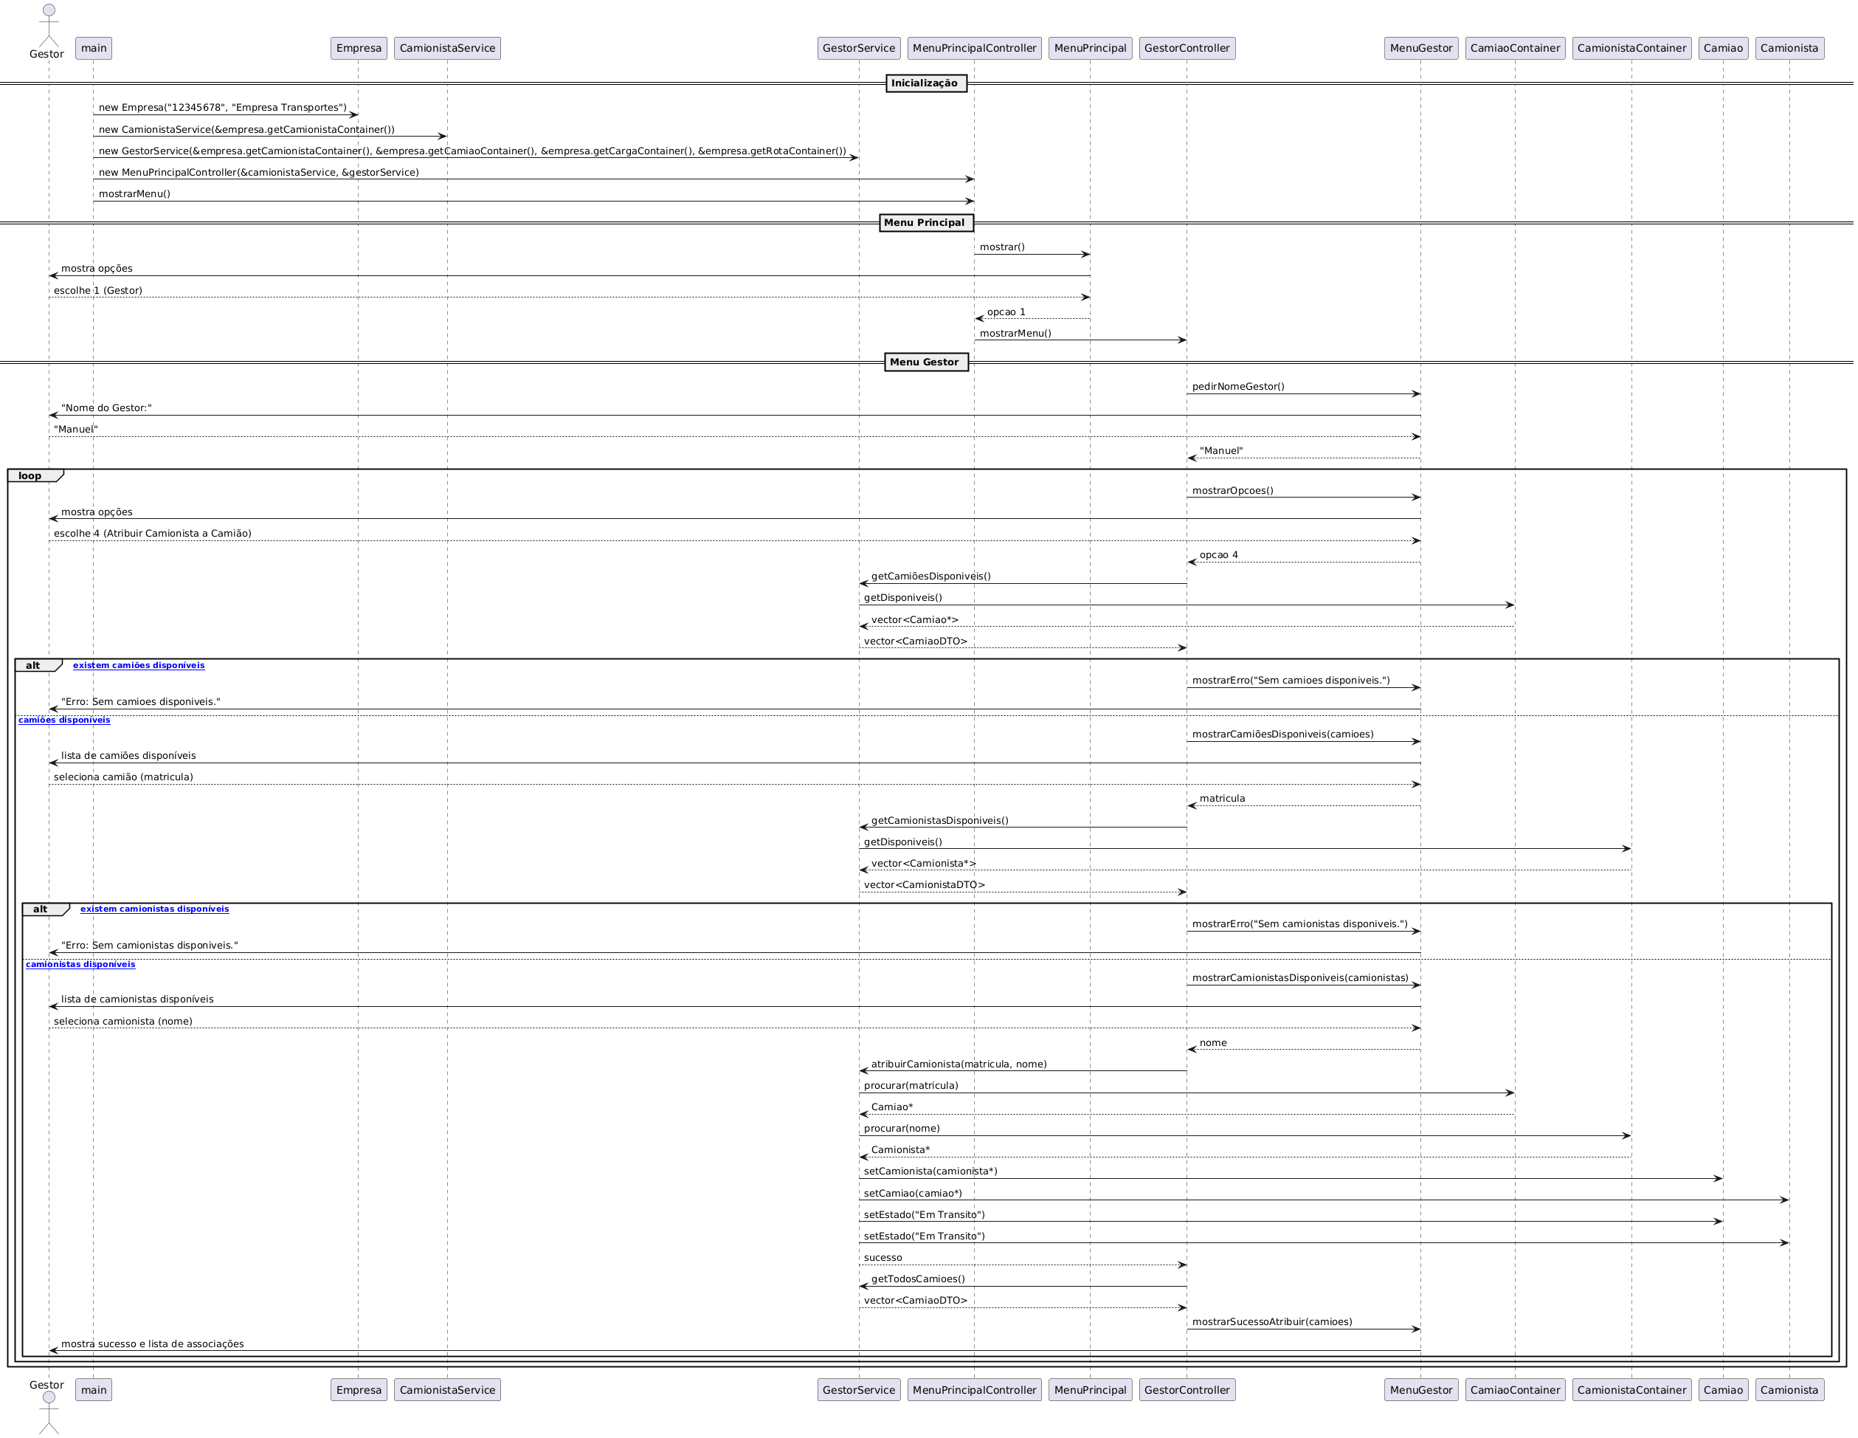
9.4 UC Gestor– Atribuir Camionista a Camião
Figura 10-UC Gestor– Atribuir Camionista a Camião

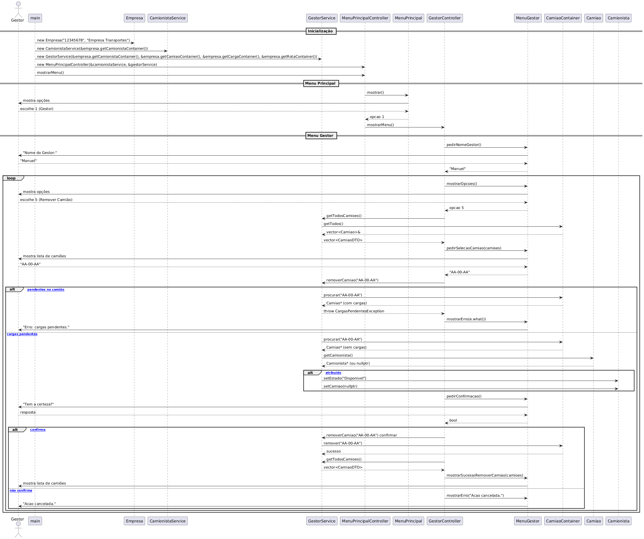
9.5 UC Gestor – Remover Camião
Figura 11- UC Gestor – Remover Camião

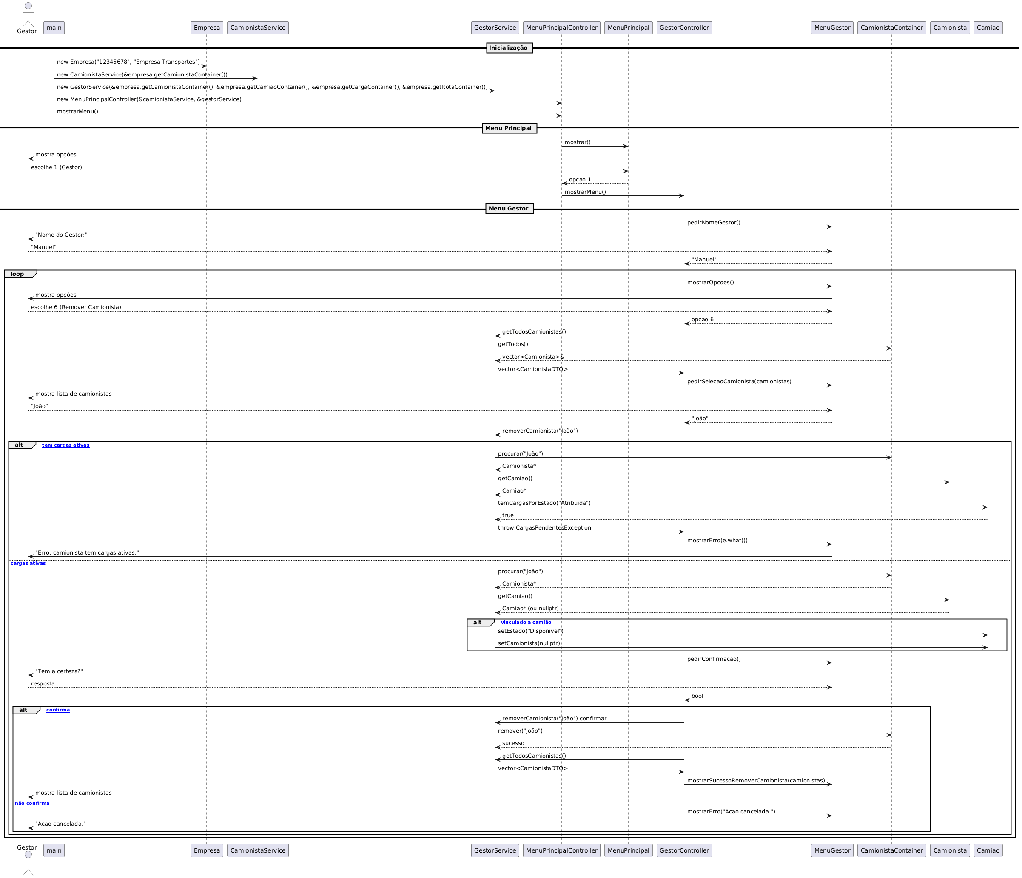
9.6 UC Gestor – Remover Camionista
Figura 12- UC Gestor – Remover Camionista

9.7 UC Gestor – Eliminar Carga
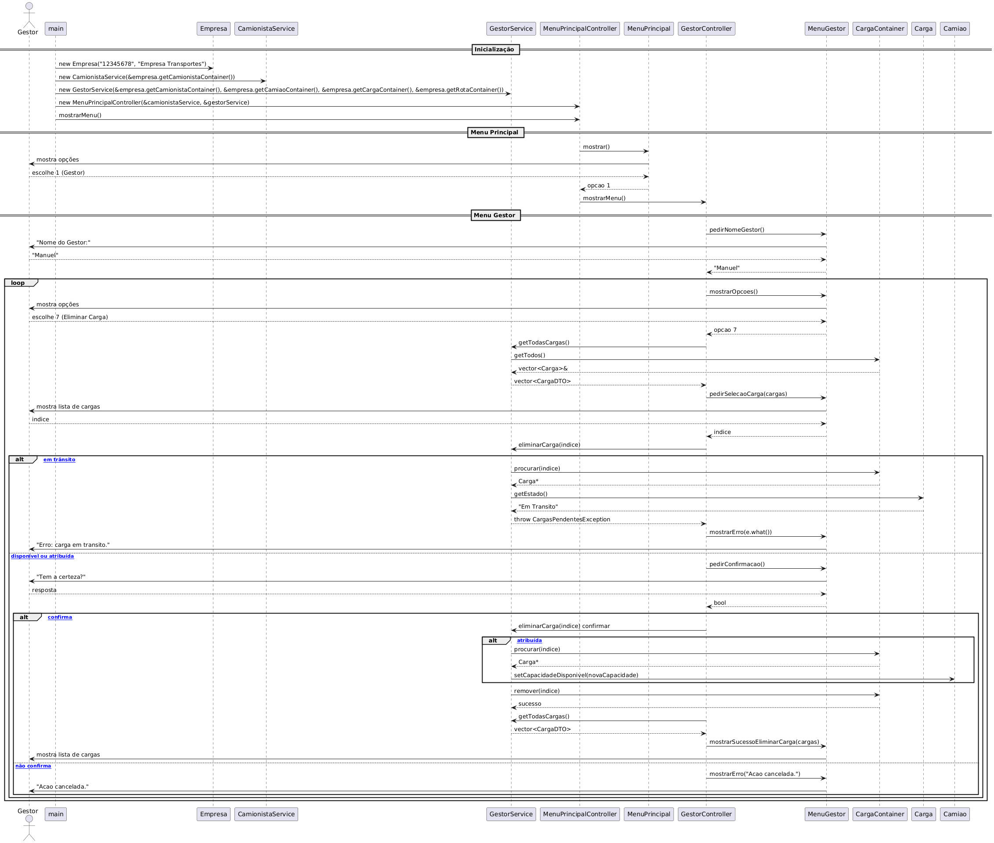
Figura 13- UC Gestor – Eliminar Carga

9.8 UC Gestor – Visualizar registos
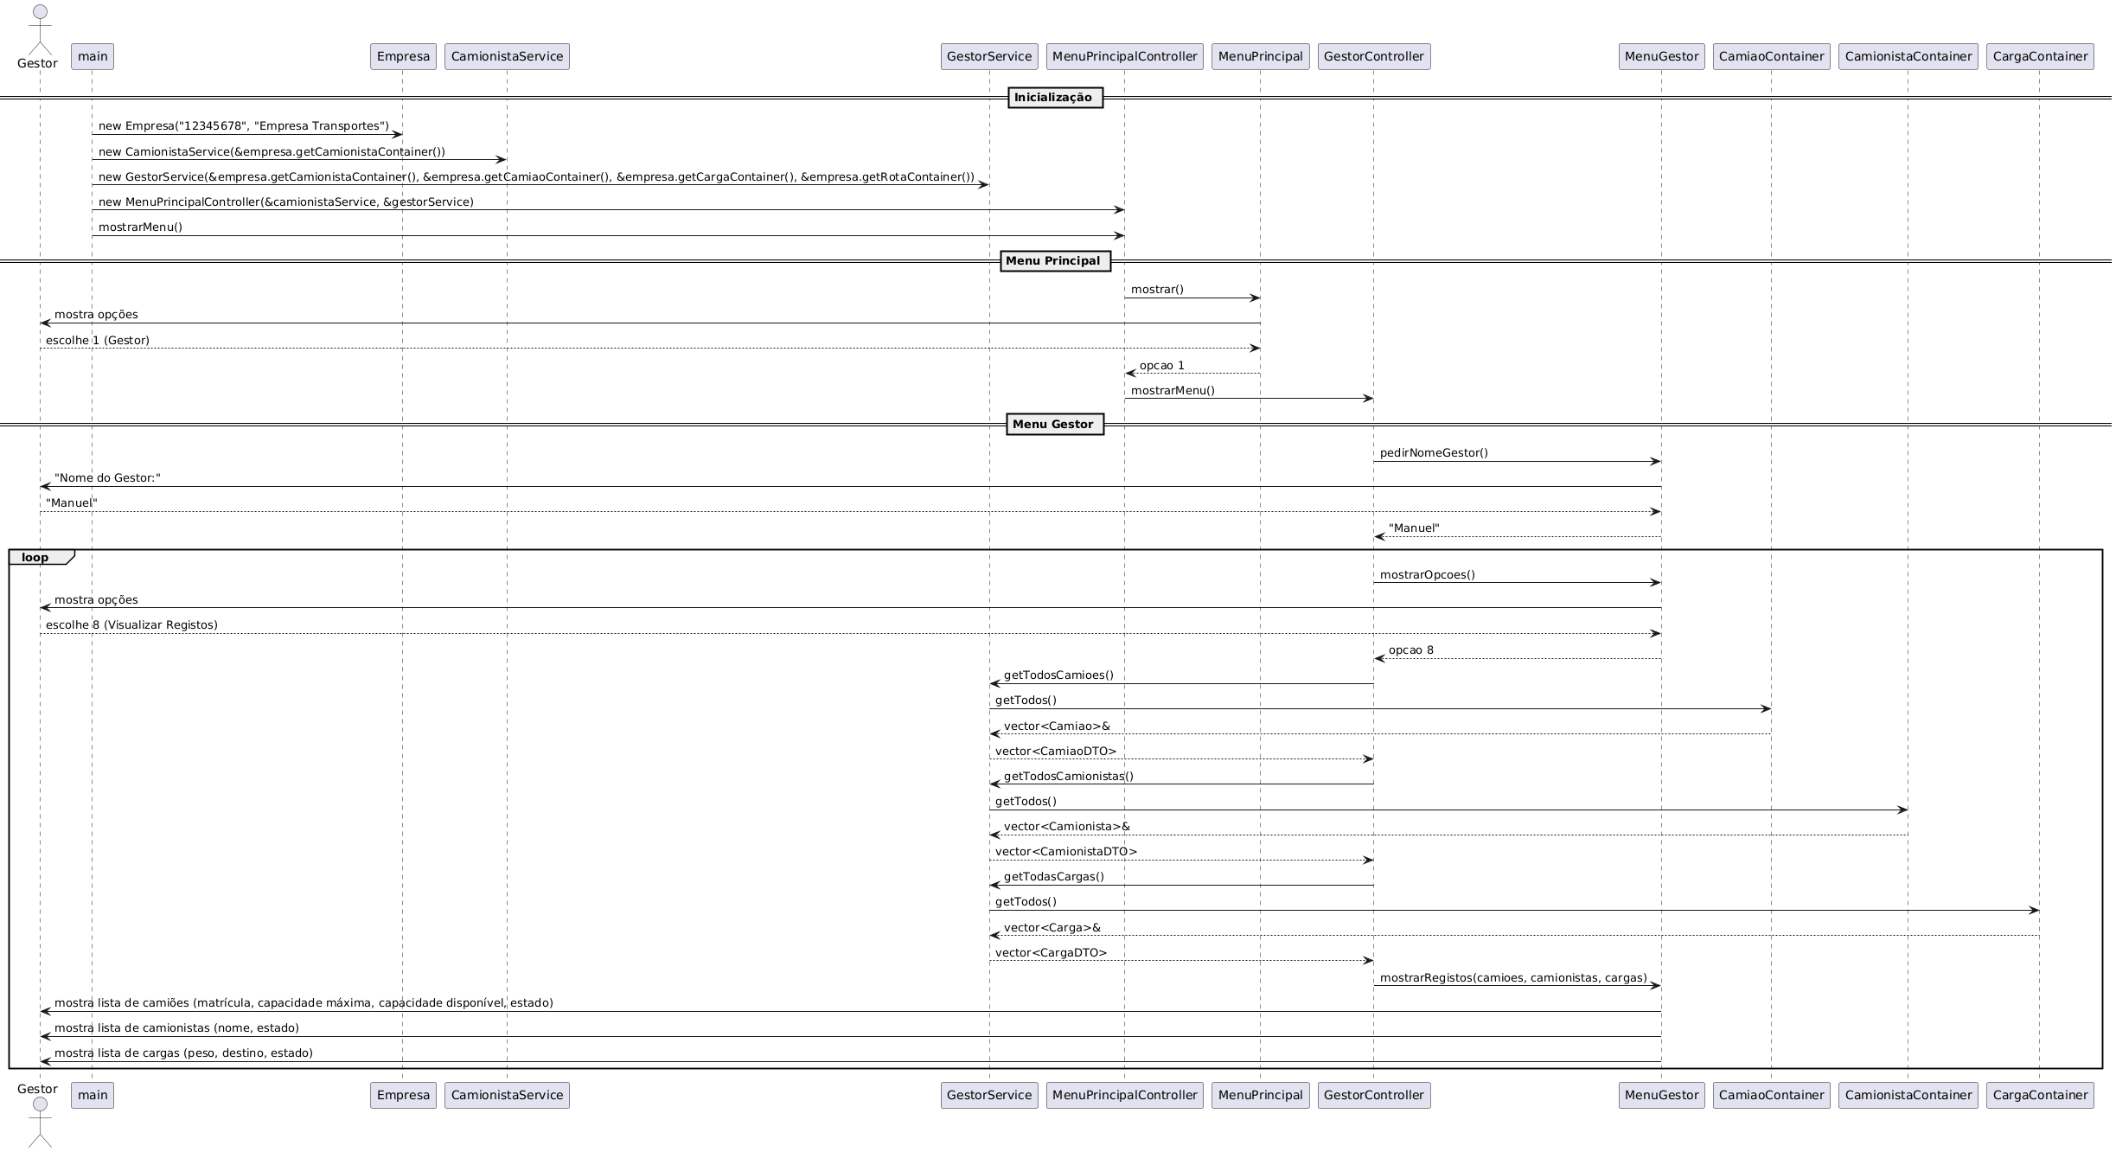
Figura 14- UC Gestor – Visualizar registos

9.9 UC Gestor – Visualizar rotas concluídas
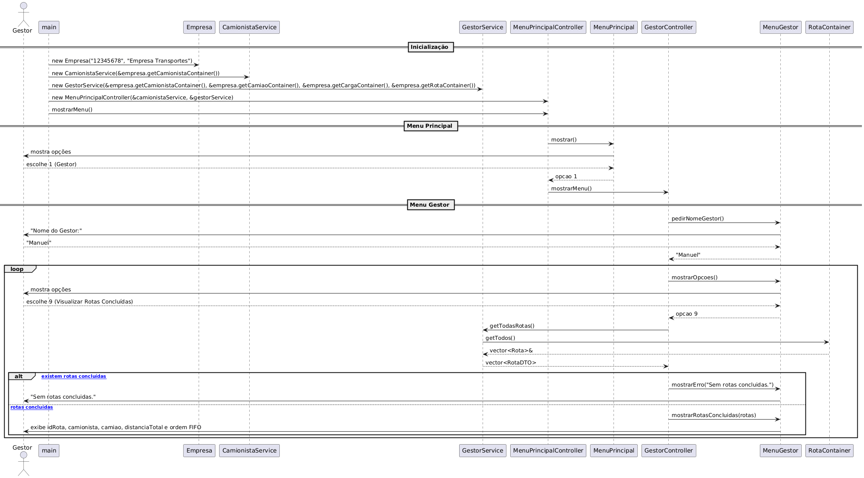
Figura 15- UC Gestor – Visualizar rotas concluídas

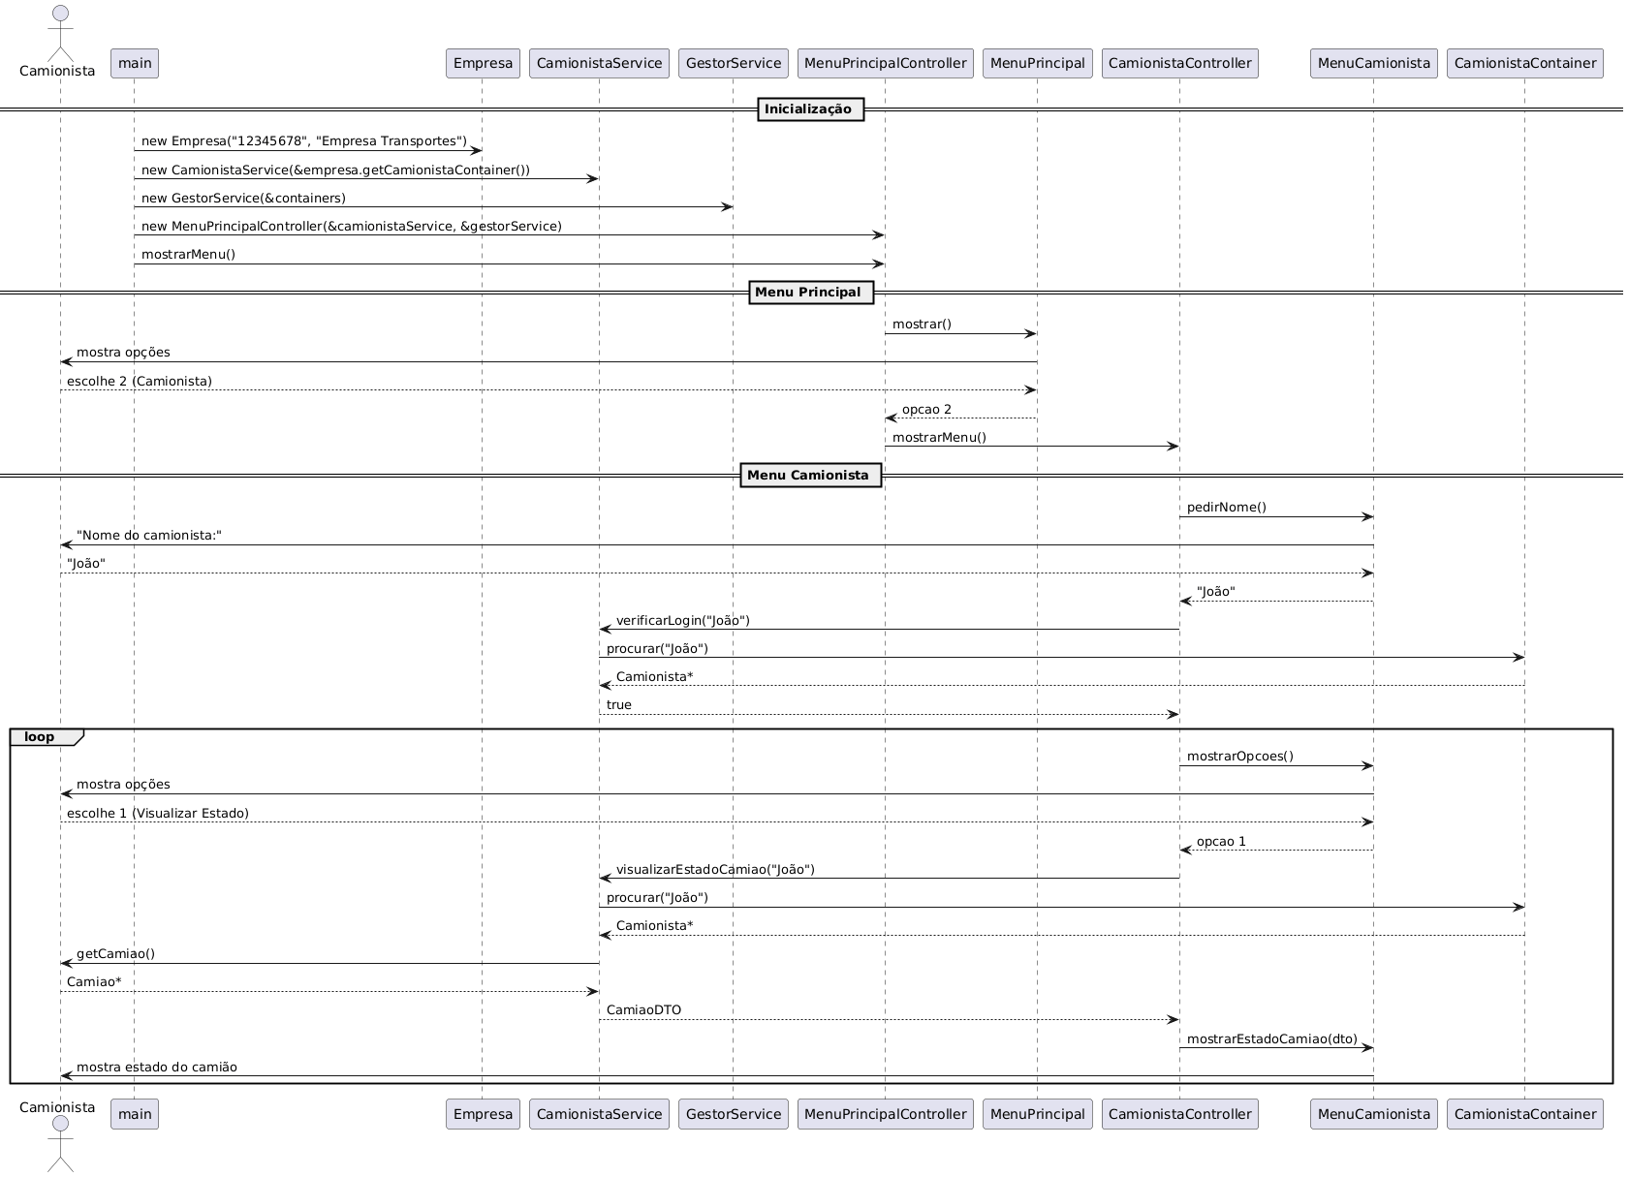
9.10 UC Camionista – Visualizar Estado do Camião
Figura 16- UC Camionista – Visualizar Estado do Camião

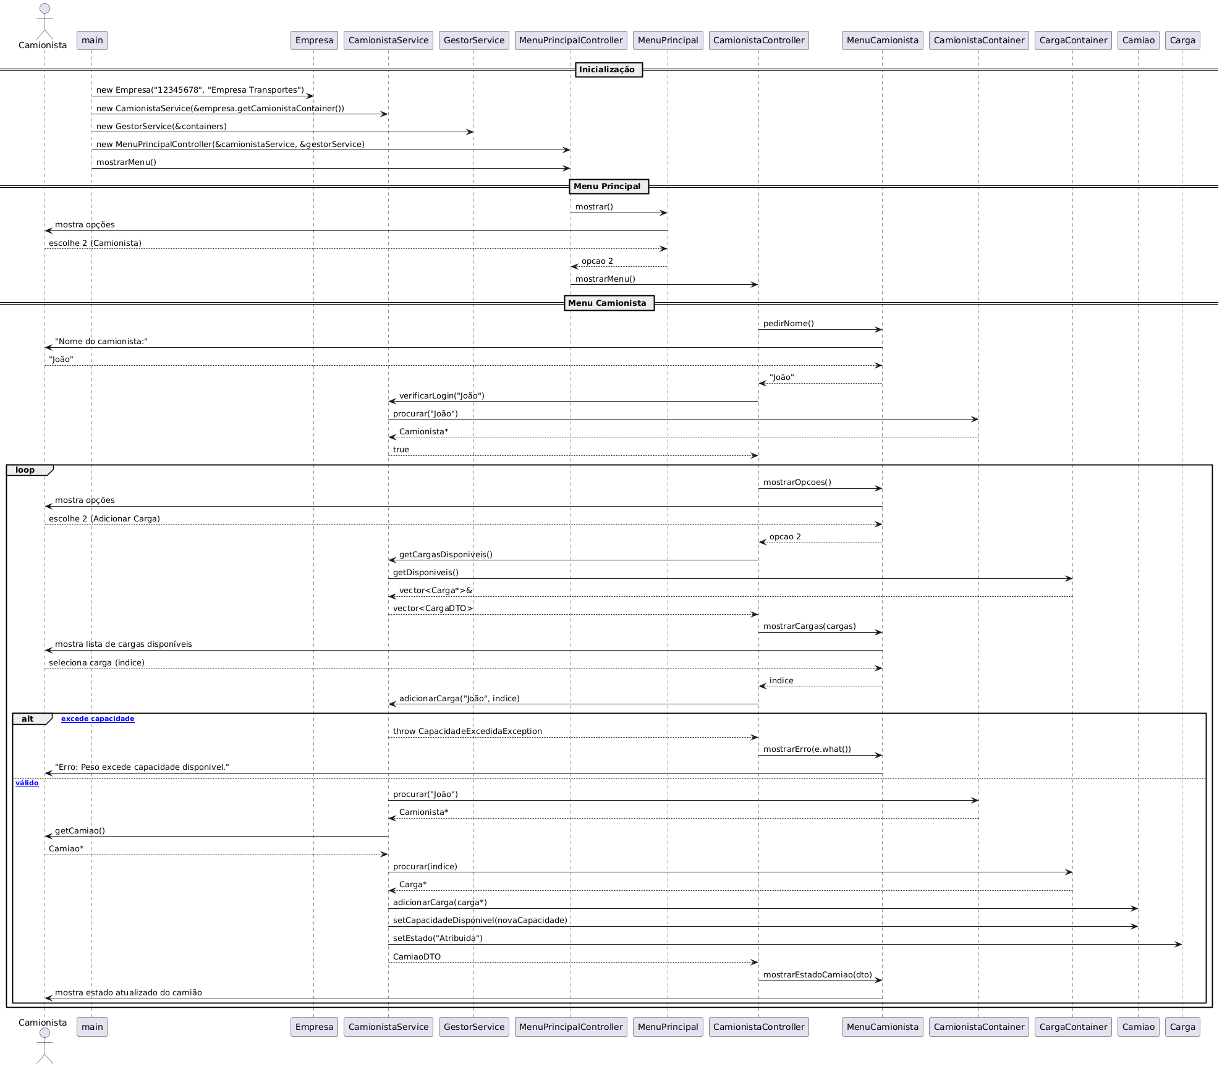
9.11 UC Camionista – Adicionar Carga
Figura 17- UC Camionista – Adicionar Carga

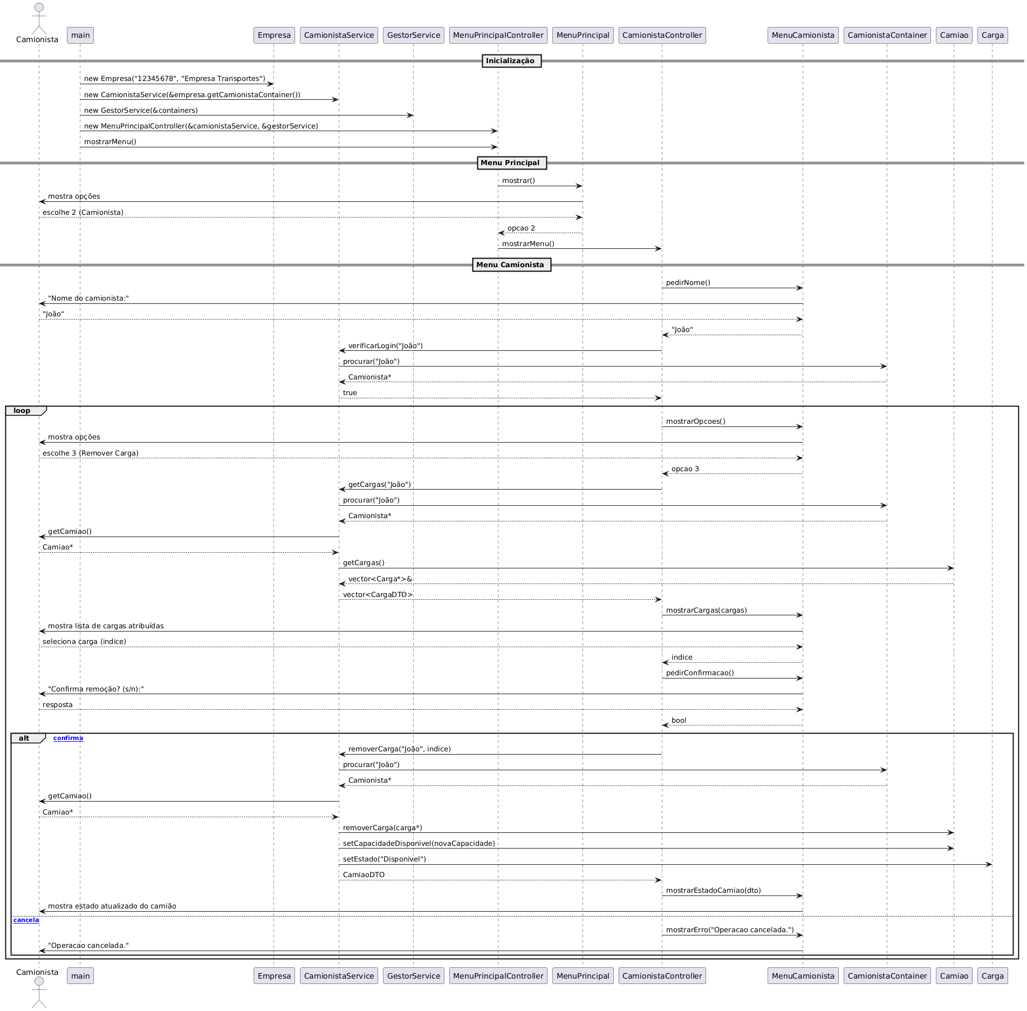
9.12 UC Camionista – Remover Carga
Figura 18- UC Camionista – Remover Carga


9.13 UC Camionista – Adicionar Carga
Figura 19- UC Camionista – Adicionar Carga

9.14 UC Camionista – Iniciar Entrega
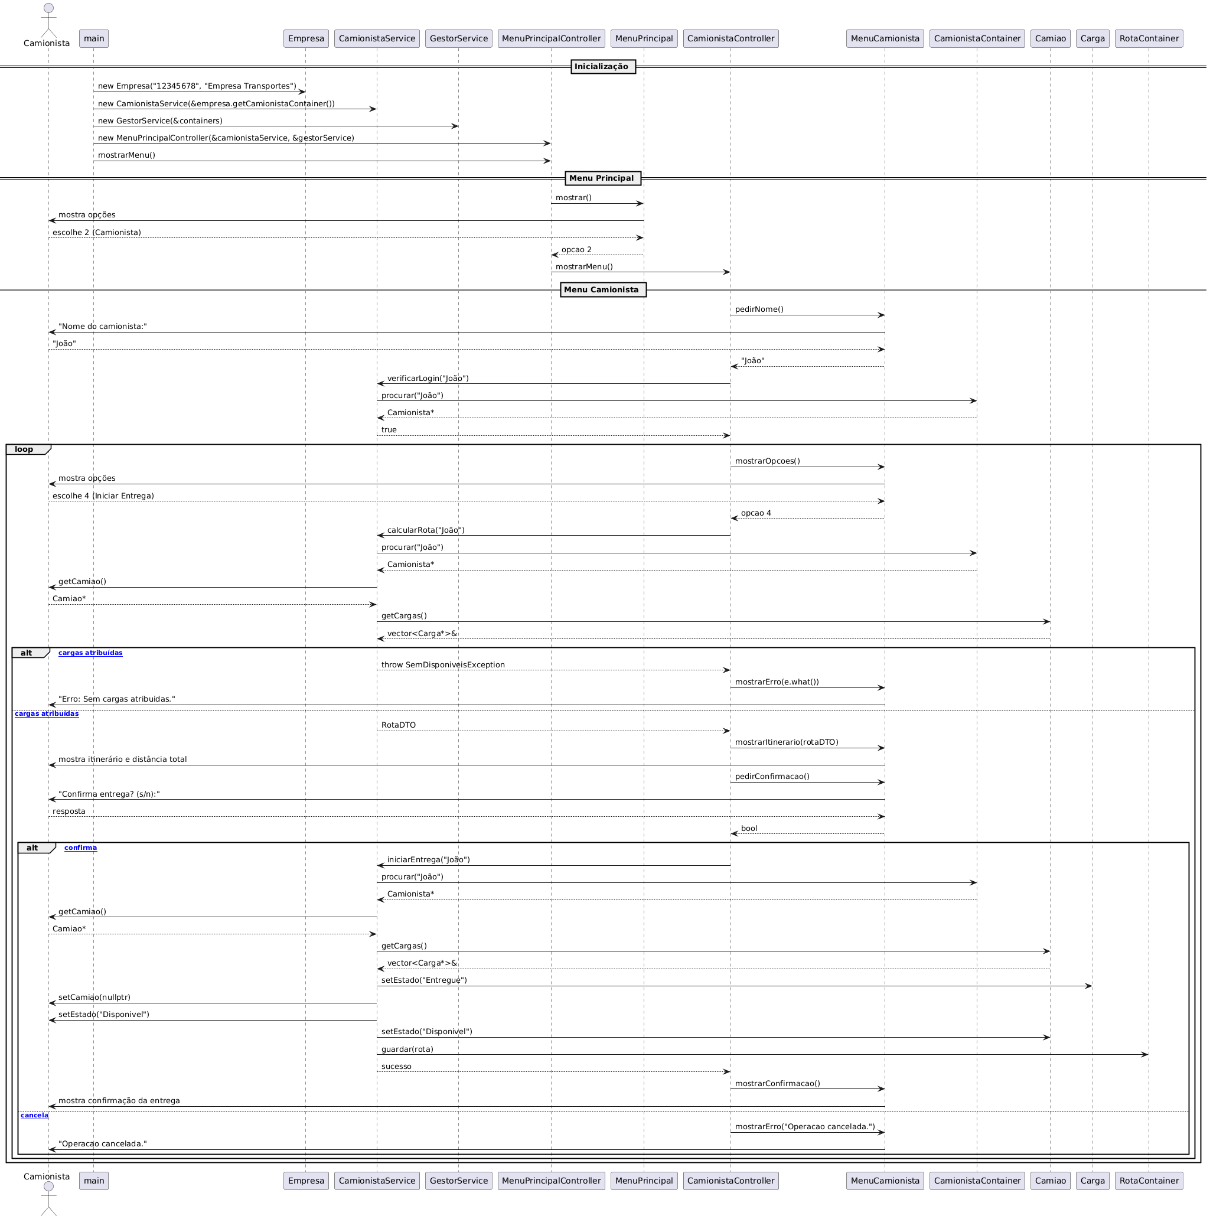
Figura 20- UC Camionista – Iniciar Entrega

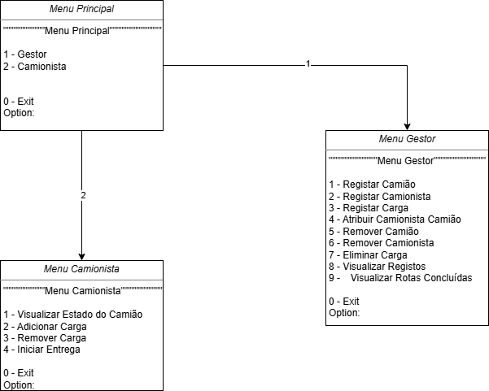
10. User Interface
Figura 21- User Interface Diagram

11. Conclusão
Ao longo desta segunda iteração, conseguimos consolidar e aprofundar o trabalho iniciado anteriormente, tendo sido desenvolvida uma base sólida para a aplicação de gestão de frota logística. A definição das arquiteturas física e lógica, aliada à organização do código e aos diagramas UML elaborados.
Os casos de uso detalhados para os dois atores principais, Gestor e Camionista, evidenciam a separação de responsabilidades pensada para o sistema, assegurando que cada interveniente apenas acede às funcionalidades que lhe são pertinentes. A lógica de gestão de estados das entidades, bem como o mecanismo de cálculo de rotas e registo de entregas, demonstram uma preocupação real com a integridade dos dados e com a usabilidade da aplicação.
Em suma, esta iteração representou um avanço significativo no desenvolvimento do projeto, estabelecendo os alicerces necessários para as fases seguintes, onde a implementação prática em C++ poderá ser concretizada com maior segurança e consistência.

